t
B V N r

A U X s

D
t p q

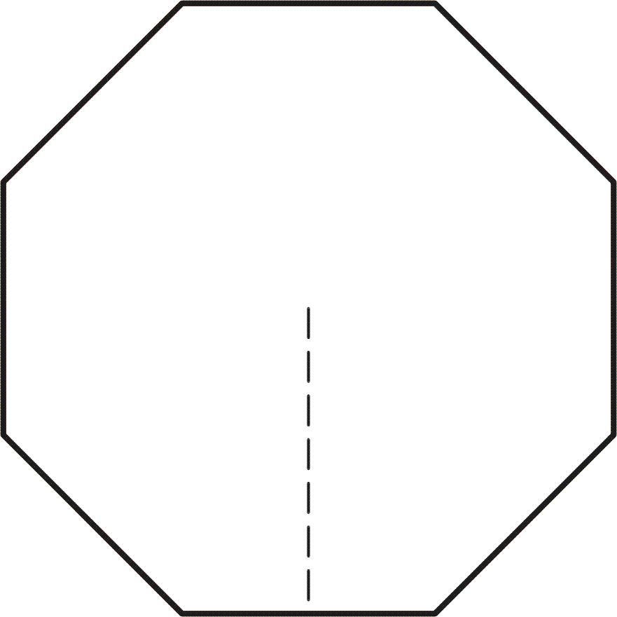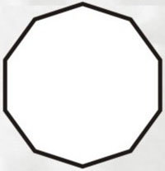

quanti quadrati ? …………….. quanti decagoni ………………. Quanti cerchi ………………… quanti triangoli ……………..

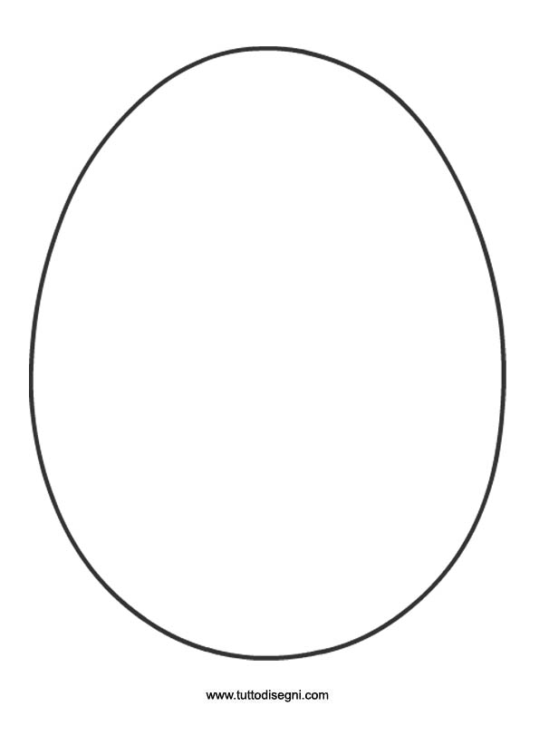

Nel disegno di sopra individua le due rette parallele ……………… La retta incidente a quelle due parallele ………..

Un angolo acuto ……………………. un angolo ottuso ……………………… la retta perpendicolare alla retta t …………….

12 punti

2p = 3 x L (B x H) : 2 [(B_{M} + B_{m}) x H ] : 2 l + l₁ + l₂ + l₃
barra solo le formule delle aree
2 punti

Un segmento è diviso in cinque parti uguali, un altro misura 20 cm il terzo segmento supera quello diviso in cinque parti uguali della stessa lunghezza del secondo segmento; la loro somma è 120 cm. Quanto misura ciascun segmento ? solo la risposta ===>

4 punti
Qual è l’ angolo più ampio ? fra questi?
2 punti

2 punti
Qual è il poligono piu’ alto ?

